Stream是一个控制程序和IO设备/文件之间的数据流的object
- 如果data流入program，那么叫做input stream
- 如果流出program,那么叫做output stream

Input stream可以flow from键盘或from文件
System.in就是和键盘连接的Input stream
System.out就是和屏幕连接的output stream

被设计成可以被人类阅读，并且可以被用户读写的file叫做text files
1.Text files也叫做ASCII files因为他们所使用的代码是ASCII
2.Text files的优势在于他们在所有电脑上都是一样的，所以可以从一台电脑移到另一台电脑

被设计成可以被程序阅读，并且包含一系列二进制数字的叫做binary files
Binary files 被设计成可以被同一种电脑用同一种编程语言读写当电脑创造这个file的时候
Binary files的优势在于比text files更有效率
和绝大部分binary files不同，Java的binary files不吃平台

是一个用来写入text file的stream class
一个的object拥有方法print,println
用的是text file output，而不是screen output

所有io classes的file都属于这个package
所以要用PrintWriter必须要Import.
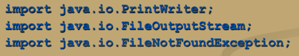
这个class没有接受file name作为参数的构造器
他用的是另外一个class,把file name转换成一个object，然后这个object可以作为构造器的参数

的一个stream被创造并与text file以写入的目的链接：
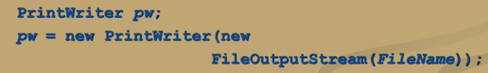
把一串代表file name的String当做她的参数
把整个FileOutputStream的object当做他的参数

以上的操作会创造一个的object，这个object是和file所连接的
1.把Stream和file连接的过程叫做Opening the file
2.如果这个file 已经存在了，那么这个操作会让原来的内容丢失
3.如果原file不存在，那么空的，新的，名字是的file会被创建

在做了这个以后，method print和Println就可以用来对file写入了

当一个file以如此方式open，可能会throw一个
- 这个exception代表着这个file不能被创建
- 这个exception也会出现当我想open一个file来阅读，但是没这个file的时候
因此有必要把这个code封装进exception handling block
1．File应该在try block中打开
2.catch block应该catch 和Handle潜在的exception
3.用来代表Object的variable应该在block外被declare，而且初始值是Null，这样他就不是这个block的Local variable

当program停止了写入这个file的时候，那么我们就应该close这个·与file相连的stream

- 这让系统释放了用来连接stream和file的资源
- 如果program在program结束前没有close，那么java会自动close他，但有可能造成数据流失

与file相连的Output stream通常被buffered
- 比起物理上尽快写入file，更倾向于把data存储在一个暂时的location(buffer)
- 当足够的data累积起来，或者method被激活，buffered data被一次性全部写入file
- 和Physical write比起来这样更有效率

方法会激活方法，以此确保所有data被写进file
- 如果Program依赖java来close file，那么这个program会反常结束，所有的被buffered的output也许不会写入file中
- 并且，如果一个program如果一个program写进一个file并且过一会儿再次打开这个file想要读取他，无论如何都必须要先close他
- 在写完这个file后越快close他，越不容易产生问题

File name:
File name应该怎么创建依赖于操作系统而不是Java
Java constructor中，file name只是一串String而不是Java identifier
比如所有的后缀比如.txt没有特殊的意义在Java中，只是一段string

一个file由两个name:
每个被同一个program使用的Input file和 output file由两个name：
- 操作系统使用的真实file name
- 与file相连的stream的name

真实file name被用来与stream相连
Stream name作为一个暂时的name对file来说，然后这是program中优先使用的name

public class FileIO1{

public static void main(String[] args) throws FileNotFoundException //这里用main()方法throw 了一个exception,不应该这么做
{ // Notice that the main() function is declaring the exception!!!
// You should consider never doing that!

// Create an output stream object to write to a file
// The "real" output file name will be called "Info.text";
// notice that this can be any other name

PrintWriter pw;
pw = new PrintWriter//目的是写入(new FileOutputStream("Info.txt"));//FILE NAME是info.txt，从这里开始，file的reference应该从stream object name即pw，换句话说,stream object name被认为是file name

// From this point on, all references to the file will
// be made through that stream object name; that is, the
// stream object name is considered as the file name through
// the program from this point on

String s;

Scanner kb = new Scanner(System.in);
System.out.print("We need to store your information; Please enter your First and Last Name: ");
s = kb.nextLine();
pw.println("Name: " + s); // Write this info to the file//pw内的方法println，把NAME+S写入了pw

System.out.print("\nPlease enter your Address: ");
s = kb.nextLine();
pw.println("Address: " + s); // Write this info to the file

System.out.print("\nPlease enter your School Name: ");
s = kb.nextLine();
pw.println("School Name: " + s); // Write this info to the file

pw.close(); // Close the file//关掉，重要得一笔

System.out.println("Thank you for filling your information.");
System.out.println("Your information has been stored in a file called \"Info.txt\".");
}

}
/* The Output
We need to store your information; Please enter your First and Last Name: Mike Simon

Please enter your Address: 2030 Main Street, Montreal, Quebec, Canada

Please enter your School Name: Concordia University
Thank you for filling your information.
Your information has been stored in a file called "Info.txt".
*/

/* Contents of Info.txt file after first execution
Name: Mike Simon
Address: 2030 Main Street, Montreal, Quebec, Canada
School Name: Concordia University
*/

/* Run Again
We need to store your information; Please enter your First and Last Name: David Hudson

Please enter your Address: 921 5th Ave., NY, NY

Please enter your School Name: Columbia University
Thank you for filling your information.
Your information has been stored in a file called "Info.txt".
*/

/* Contents of Info.txt file after second run
/* Notice that the previous contents has been destroyed

Name: David Hudson
Address: 921 5th Ave., NY, NY
School Name: Columbia University
*/

当使用file I/O时，会产生许多中exception比如
大多数exception class都是的子类或孙类

这些exception都是checked exception,换句话说他们必须被caught 或declared in a throw clause
public static void main(String[] args) // Notice that the main() function is not declaring the exception
{//注意我们不用Main来throw

// Create an output stream object to write to a file
// The "real" output file name will be called "Info.text";
// notice that this can be any other name

PrintWriter pw = null;//在try block外declare object // Declare the object outside of the "try" block;
// otherwise, it is only visible there
// We also need to set to null; otherwise compiler will
// complain about its utilization after the try-catch block
// as being not initialized
String s;
Scanner kb = new Scanner(System.in);

try
{
pw = new PrintWriter(new FileOutputStream("Info.txt"));
}
catch(FileNotFoundException e) // Since we are attempting to write to the file
{ // exception is automatically thrown if file cannot be created.
System.out.println("Could not create a file to write to. "
+ " Please check for problems such as directory permission"
+ " or no available memory.");
System.out.print("Program will terminate.");
System.exit(0);
}

- Opening file应该被放在try block里
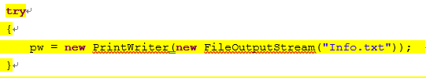

Appending附加 to a text file:为了创造一个object并以附加appending为目的与text file相连，那么就要加入第二个参数，一定要是true
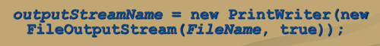
在这句话之后，可以的method有print println printf
新的text内容会写在老的text内容之后

这个方法也可以第一次写入

PrintWriter pw = null;
String s;
Scanner kb = new Scanner(System.in);

try
{
pw = new PrintWriter(new FileOutputStream("Info.txt", true)); // Notice that second parameter
}
catch(FileNotFoundException e) // Since we are attempting to write to the file
{ // exception is automatically thrown if file cannot be created.
System.out.println("Could not open/create the file to write to. "
+ " Please check for problems such as directory permission"
+ " or no available memory.");
System.out.print("Program will terminate.");
System.exit(0);
}

以前我们知道，如果有合适的toString(),那么可以直接（XXobject）
同样可以用在printwriter中

Scanner除了可以读键盘输入，也可以读文件

Scanner的method也可以作用于file文件，比如
如果一个程序试图用Scanner读取超过file的结尾，那么就会throw 一个exception
为了避免Exception作为信号来end这个file，Scanner这个类会有 这样的method
while(sc.hasNextLine() && i < 7)
{
id = sc.nextLong();
s = sc.nextLine(); // just read the rest of the line so we can go to the next line
System.out.println(id);
i++;
}

if (i < 7)
System.out.println("\nPlease note that the course has only " + i + " registrations.");

在用完后要及时close

是一种stream class用来read text file的
一个的object有方法read 和readline
在用bufferedreader之前也要Import
Buffered reader也不能把String作为参数，而是FileReader的Object
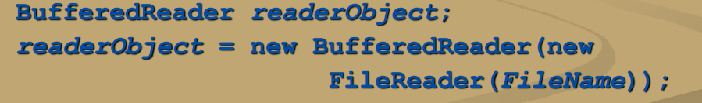

method 和在这之后可以用来读取file
READ方法只读取一个char，然后return一个Int值
所以read并不return char本身，我们需要转换
用的program可能会遇到两种exception：
- 尝试打开file
- 尝试使用readline 
两种情况都要handle

Class中的Method会return null当他试图读取超过text file 的结束的时候
所以program可以通过检测return的值是不是Null来检测是不是最后一行

而bufferedreader中的method会return -1多当他试图读取超过最后一行的时候
所以也可以通过检测是不是return-1

与Scanner不同，bufferedreader没办法读出一个数字，相反，数字必须作为一个String被读，然后才能被wrapper class转换成合适的numeric type
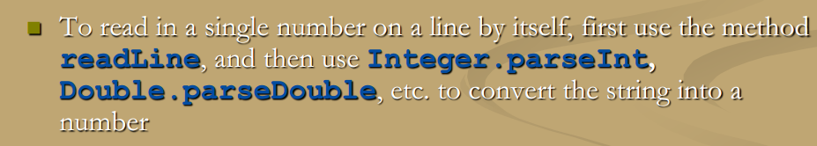
如果一行里面有多个数字，可以使用,可以把String分解成tokens，然后token可以用上述方法转成数字

当一个file name作为参数被使用的时候，必须是在同一个文件夹里，否则你就要给出他的全路径
Full path name
Relative path name:从program所在的地方开始的路径

Buffered reader example:
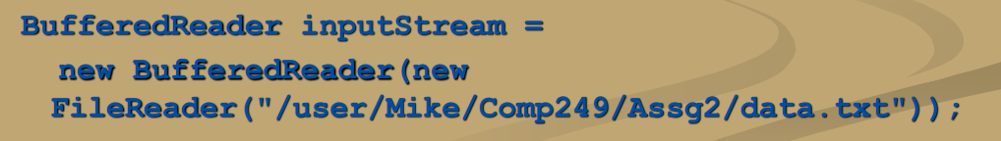这个是unix操作系统

这个是windows 操作系统
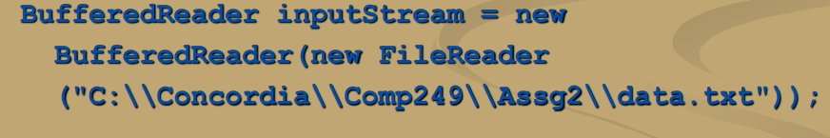
注意WINDOWS用\\来代替\

也可以这样·

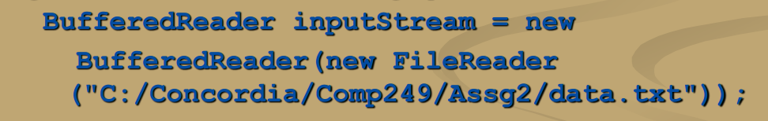

IO里面经常使用nested constructor

System.in System.out System.err这三个standard stream对每个JAVA PROGRAM都有效

还有三种方法来redirect这三种standard stream
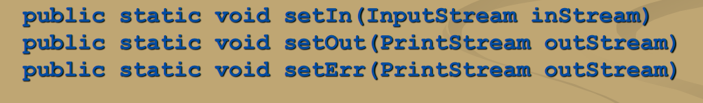
Redirect什么意思：例如比如会被显示在屏幕上，但被redirect 到file里

注意，standard stream本身不用被close，stream object被close
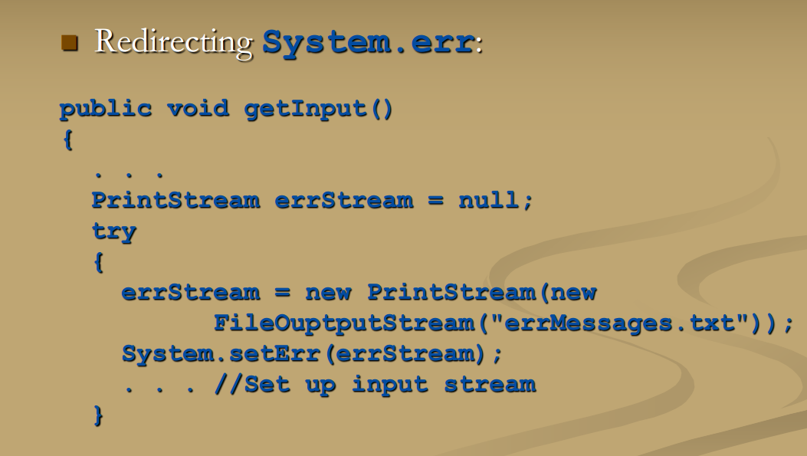
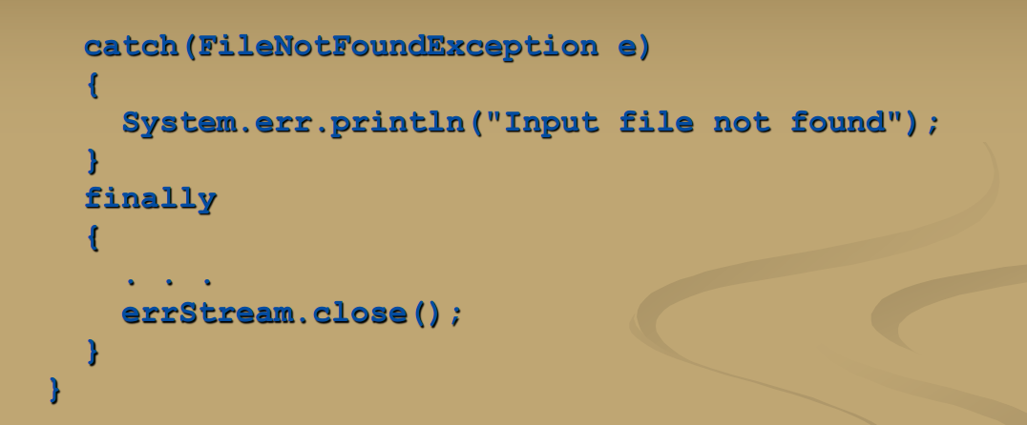

class有点像file name的wrapper class，他接受一个file name作为String(abstract name)，然后创造一个object代表这个file

Binary files
Binary files用和计算机内存存储变量值一样的格式来存储数据
因此，当一个binary file中的数据被取出或读取时，并不需要变换

Java binary file和其他的语言不同，是portable可以移动的
- 可以从一个电脑移动到另一个电脑
- 这些file可以且仅可以被java program读取

把DATA写入binary file里：
使用这个stream class可以用来写入binary file。
----这个class中的object有methods来：写入String,各种primitive type的值，或者objects来写入binary file中，
必须要Import java.io
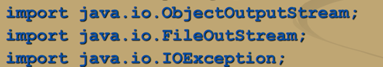

这个就是创造一个outputstram object并与filename相连的标准格式：
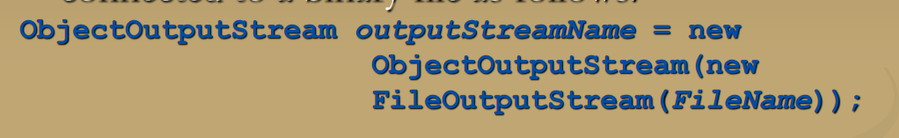

的构造器可能会throw一个
的构造器可能会throw一个
两个exception都要Handle（其实只要Handle一个IOException）

再打开文件后中的自带的method就可以用来写入文件了
Primitive type
可以用来output String
在WRITING完以后一定要close

ObjectOutputStream oos = null;
try
{
// Create an ObjectOutputStream to write into the binary file
oos = new ObjectOutputStream(new FileOutputStream(fileName));

// If this point is reached, then the stream was created successfully.
// So, start writing the objects to the file.
oos.writeObject(c1);
oos.writeObject(c2);
oos.writeObject(c3);

oos.close();
System.out.println("Objects have been written to the file " + fileName + ".");
}
catch(IOException e)
{
System.out.println("Error: Problem Reading from file: " + fileName + ".");
System.out.println("Program will terminate.");
System.exit(0);
}

可以从binary file中read信息
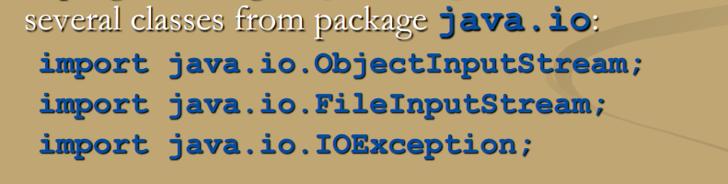
创建格式
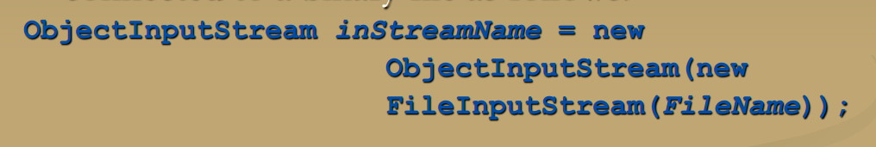
：
：
都要Handle
Write变read
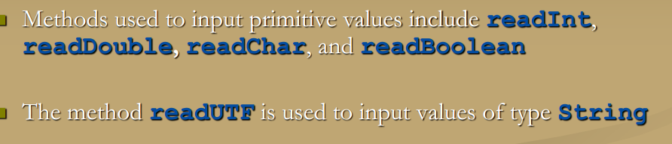

ObjectinputStream 的所有从binary file中读取的method(readXX)都会throw一个
当他试图读取file结尾时
这一点可以用来结束循环，并且读取所有数据

注意不同的file-reading method 检查是否是文档末尾的方法不一样，所以如果检查方法错误，有可能会使程序无限循环，或者非常规中断

Serializable可序列化的
如果要使一个class可序列化。就加上

如果一个class是可序列化的，java就会把这个class的一系列(serial) object写到一个
type的stream里
在同一个Stream内，如果说有有任何一个object被写了两次以上，那么只有第一次会完整写入，接下来只会写入serial number来替代完整写入

如果一个可序列化的serializable的class中有class type的实例变量（instance variable）。那么这些class也必须是serializable的

如果一个class是可序列化的，那么他的object一样能被输入/输出到binary file里
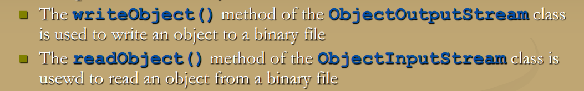

为了使用readObject所return的value，要type cast
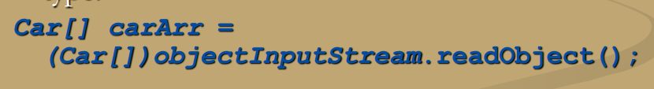

一个file里面最好只存储一种class的object，不然会导致数据流失
try
{
// Create an ObjectOutputStream to write into the binary file
ois = new ObjectInputStream(new FileInputStream(fileName));

// If this point is reached, then the stream was created successfully.
// So, start reading the objects from the file.
Car cr;
int i = 1;

System.out.println("\nWill start displaying the objects stored in file: \"" + fileName + "\".");
System.out.println("================================================================ ");
try
{
while(true)
{
cr = (Car)ois.readObject(); // Notice the type cast here; this is the reason
// that we need to handle ClassNotFoundException
因为要type cast，所以要throw 一个classnotfoundexception
System.out.println("\nHere is the information of object # " + i++ + ":");
System.out.println("====================================== ");
System.out.println(cr);
}
}
catch(ClassNotFoundException e)
{
System.out.println("Error has occurred while reading the file: " + fileName + ".");
}
catch(EOFException e)//最后一行
{
System.out.println("\nReading file \"" + fileName + "\" has been completed.");
}
ois.close(); // Close the file
}
catch(FileNotFoundException e)
{
System.out.println("File: " + fileName + " could not been found.");
System.out.println("Program will terminate.");
System.exit(0);
}
catch(IOException e)
{
System.out.println("Error: Problem Reading from file: " + fileName + ".");
System.out.println("Program will terminate.");
System.exit(0);
}

最后return的值取决于这个object的toString()

Random access to binary files 随机进入binary files
Java用的stream通常是按顺序进入(access) file的
但是有的应用需要在数据库很大的时候非常迅速的进入文件
这时候就要在这个文件的特殊部分用random/direct access，

，
Stream class ,在package里，同时对一个file提供了read 和write random access

一个random access file由一系列有序号的numbered bytes 构成
有一种叫做的pointer，始终指向其中一个numbered byte

所有的read 和write都发生在file pointer 所在处
File pointer可以移动到一个新的地方，通过method

虽然random access file是byte oriented面向字节的，但他仍有方法来reading、writing所有的Primitive type和String




的constructor把String file name或者 class的一个object作为第一个参数
第二个参数必须是以下四个
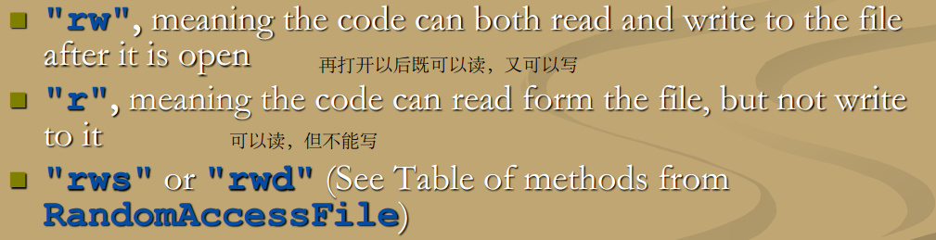

如果一个file已经存在了，那么他的length不会被重新设置为0，file pointer会指向文件开头
这可以确保老数据不丢失，file pointer指向最有可能阅读的地方

通过，可以改变file的length，特殊的，这个setlength method可以用来清空file

